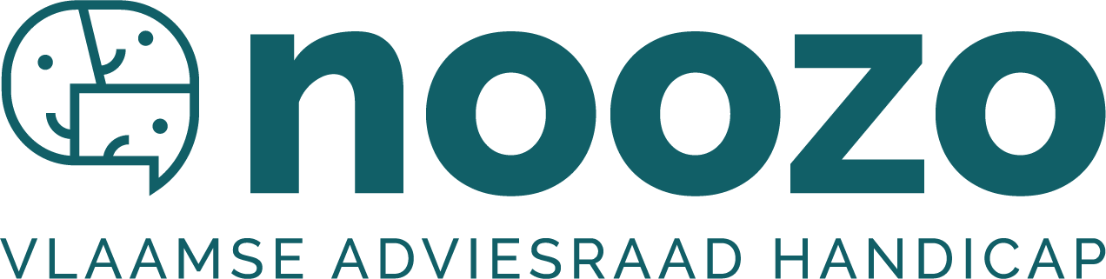

Op weg naar een toegankelijk* Vlaanderen

Advies: eenvoudig te lezen
Dit is een tekst in eenvoudige taal.
Eenvoudig-te-lezen info is belangrijk
voor personen met een verstandelijke beperking.
Zo kunnen zij over hun rechten lezen.
Moeilijke woorden staan in het vet met een sterretje*.
Deze woorden leggen we uit onderaan de pagina (in een kader).

Inleiding
Personen met een handicap vinden het soms moeilijk om mee te doen aan de samenleving.
Informatie over de bus is bijvoorbeeld te moeilijk.
Of er is niet altijd ondertiteling voor mensen die slecht horen.
NOOZO wil dat iedereen kan meedoen aan school, werk, vervoer, …
NOOZO heeft tips over hoe we de samenleving sneller toegankelijk* kunnen maken.

* Wanneer iets toegankelijk is, dan is het makkelijk te gebruiken
door personen met een handicap.
Bijvoorbeeld:
- informatie in Vlaamse Gebarentaal
- informatie in eenvoudige taal
- een oprijplaat om een gebouw met een trapje
binnen te kunnen met een rolstoel

Tips voor de Vlaamse Regering

Het VN-verdrag
De regering moet het VN-Verdrag* uitvoeren.
Daarin staan al heel veel tips over toegankelijkheid.
Gebruik die tips voor een goed beleid.

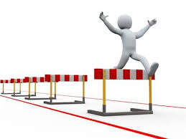
Toegankelijkheid verplichten
Als personen met een handicap drempels tegenkomen,
kunnen zij een oplossing vragen.
Dat staat in de wet.
Zo wachten we altijd tot het probleem er al is.
En de oplossing is niet altijd goed voor iedereen.
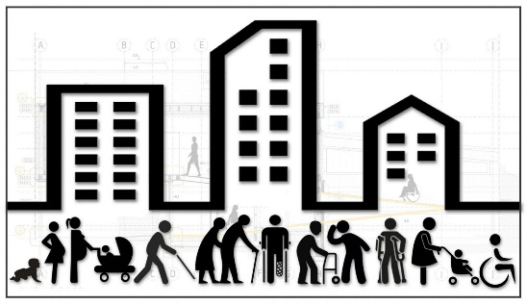
NOOZO wil niet dat we drempels moeten oplossen.
NOOZO wil dat Toegankelijkheid altijd verplicht is.
Dus als je iets nieuws maakt, moet iedereen het kunnen gebruiken.
Maak daarom van tips over toegankelijkheid verplichte wetten.

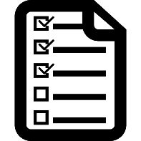
Actieplan
Maak een plan om aan toegankelijkheid te werken.
Er moet een plan zijn voor elk beleidsdomein.
Dus eentje voor vervoer, eentje voor werk, enzovoort.
Die plannen moeten wel goed samen passen.
Ze mogen elkaar niet tegenwerken.
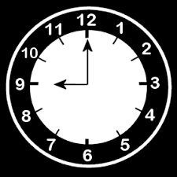
Het plan moet toegankelijkheid verbeteren op de korte termijn.
Het plan moet ook werken op de lange termijn.
De regering moet ook controleren of het plan uitgevoerd wordt.

Vlaamse Regering stuurt
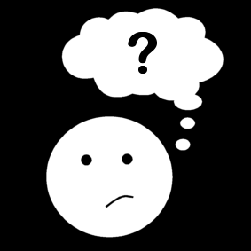
De Vlaamse Regering moet achter dit plan staan.
Zij bepaalt het beleid.
Zij beslissen wat mag, kan en moet.
Zij moeten bepalen wie wat uitvoert en hen daarbij ondersteunen.
Anderen moeten dus zorgen voor opleiding en advies.
De Vlaamse Regering moet dit sturen en de kwaliteit bewaken.
De Vlaamse regering moet wel bestraffen.

Europese richtlijnen/wetten
Europa heeft drie richtlijnen over toegankelijkheid.
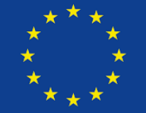
België moet van die tips een beleid maken in ons land.
Voorlopig lijkt Vlaanderen zo weinig mogelijk tips te gebruiken.
NOOZO vraagt dat Vlaanderen zoveel mogelijk tips van Europa probeert te gebruiken in haar beleid.

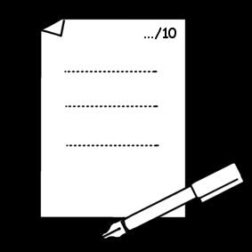
Controle
We vragen een actieplan voor meer toegankelijkheid.
We vragen ook wetten over toegankelijkheid.
Maar wetten en plannen moeten gecontroleerd worden.
NOOZO wil een test om de toegankelijkheid te meten.
Zo kunnen we zien of de toegankelijkheid de volgende jaren verbetert.
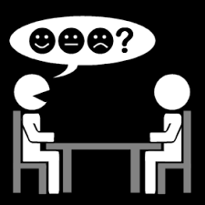
Voor elke wet moet er een test zijn.
Zo kunnen we controleren of de wet uitgevoerd wordt.
Als iemand de wet overtreed, moeten mensen en bedrijven de kans krijgen om wel toegankelijk te zijn.
Als ze weigeren, moeten ze een straf krijgen.

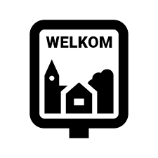
Samenwerken
Laat experten samenwerken met ervaringsdeskundigen.
In sommige gemeenten is er een lokale adviesraad handicap.
Daar kunnen personen met een handicap tips geven.
Wat kan de gemeente beter doen?
Dat gebeurt niet overal op dezelfde manier.
NOOZO vindt dat er duidelijke afspraken moeten zijn.
Ervaringsdeskundigen moeten overal op dezelfde manier hun stem kunnen laten horen.

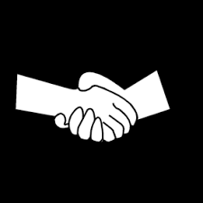
Ervaringsdeskundigen moeten ook op andere plaatsen kunnen samenwerken met experten.
Hoe en waar dit kan moet samen met ervaringsdeskundigen afgesproken worden
Er moeten duidelijke afspraken rond komen.

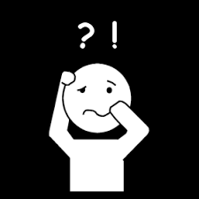
Informatie
Er zijn nog drempels in de samenleving.
Iemand met een rolstoel weet niet zeker of hij ergens gaat binnen kunnen.
Je weet niet zeker of je aan een activiteit zal kunnen meedoen.
Je weet niet zeker of je een website zal kunnen gebruiken.
Voorlopig moeten personen met een handicap informatie zoeken.
Zo kunnen ze weten of een situatie of omgeving toegankelijk is.
Dat kan soms via labels en apps.
Bijvoorbeeld het ‘anysurferlabel’ toont dat een website toegankelijk is.
De app ‘on wheels’ toont of je ergens binnen kan met je rolstoel.
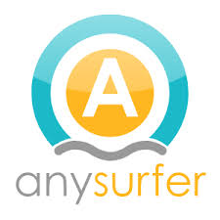
NOOZO wil dat alle bedrijven, gebouwen, … een verklaring schrijven.
Daarin kunnen ze zeggen of ze toegankelijk zijn of niet.
Het is dan belangrijk dat gebruikers nakijken of het juist is!

Private sector
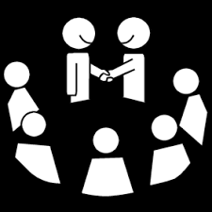
De overheid moet het goede voorbeeld tonen.
De publieke sector* moet dus het goede voorbeeld tonen.
Zorg ervoor dat de private sector* meedoet.
Zij kunnen meer klanten krijgen, als ze toegankelijk zijn.
Zo kunnen ze meer geld verdienen.

* De private sector zijn alle bedrijven die niet van de overheid zijn. Dat zijn bijvoorbeeld filmzalen, winkels, café’s enzovoort.
De publieke sector zijn alle gebouwen en diensten die van de overheid zijn. Bijvoorbeeld het gemeentehuis, de bibliotheek, enzovoort.

